Manual de instrução

Esse manual tem como intuito de ajudar no manuseio e instalação do equipamento de controle de temperatura e umidade.

Pré-requisitos para o funcionamento da solução:

* Ter um ou mais galpões;
* Ter um Ar condicionado a cada 10m² em seu galpão;
* Ter um desktop disponível para conexão com as placas arduino;
* Ter disponibilidade para instalação da fiação elétrica.
* Ter adaptador(res] USB.

**1.instalação de hardware**

Componentes de instalação:

* Sensor TIL32;
* DHT11;
* Placa uno;
* Cabos de ligação com a placa e o soquete.

Passo a passo

O sensor DHT11 deve ser conectado a placa conforme a imagem:

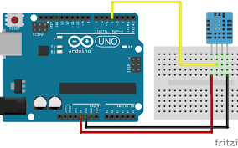

O sensor TIL32 deve ser instalado conforme a imagem:

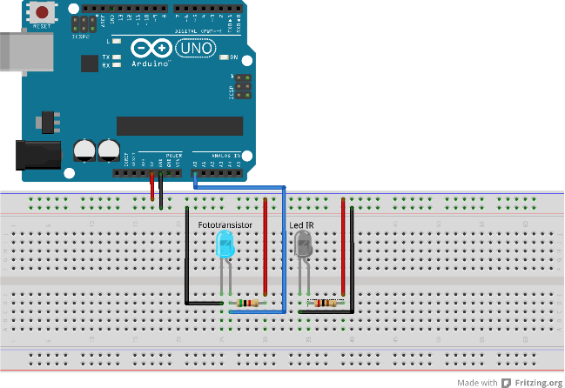

Após o equipamento ser montado, será necessário analisar se os sensores foram conectados corretamente. O dispositivo deverá estar em um raio de 10m² do ar condicionado, depois será feito a instalação do cabeamento até o desktop que terá a conexão com os dispositivos.

**2.instalaçao de Servidor**

Primeiro passo é instalar o nodeJS na sua máquina, vá ao site <https://nodejs.org/en/> e clique no botão de download recomendado.

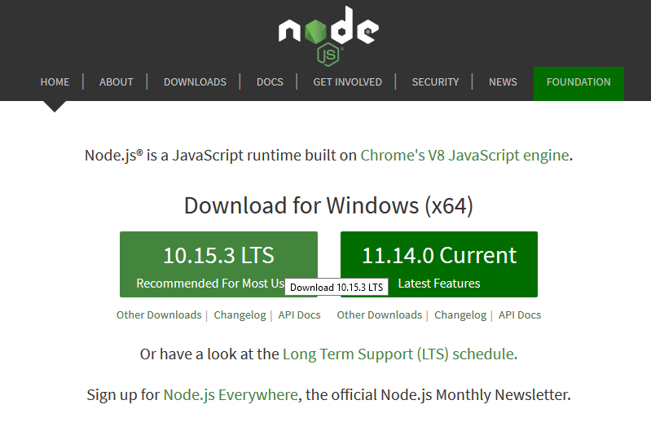

Abra o executável e instale o nodeJS.

Após a instalação abra o cmd, para fazer isso clique nas teclas Windows + R, digite cmd e aperte enter.

Abrirá uma tela como essa:

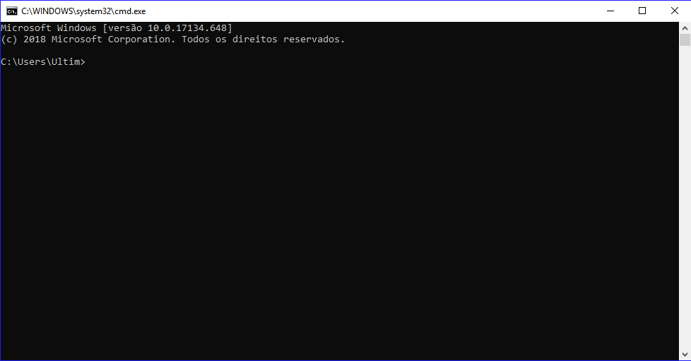

Nela digite o seguinte comando: *node -v* ou *node --version*, para verificar se a instalação foi feita corretamente.



O resultado deverá ser a versão do node.

Após verifique a versão do NPM, ele já vem instalado com node, para ver a versão do npm digite na tela do cmd o comando: *npm -v ou npm --version*



O resultado deverá ser a versão do npm.

Na pasta do seu arquivo HTML, segurar o shift e clicar com o botão direito para abrir a janela do Windows PowerShell:

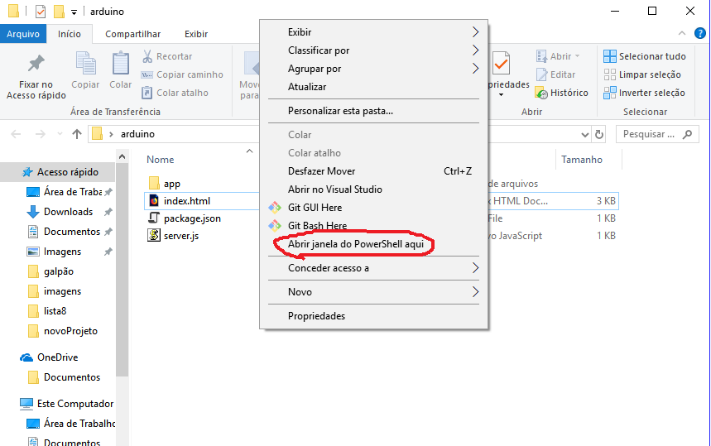

Irá abrir esta janela:

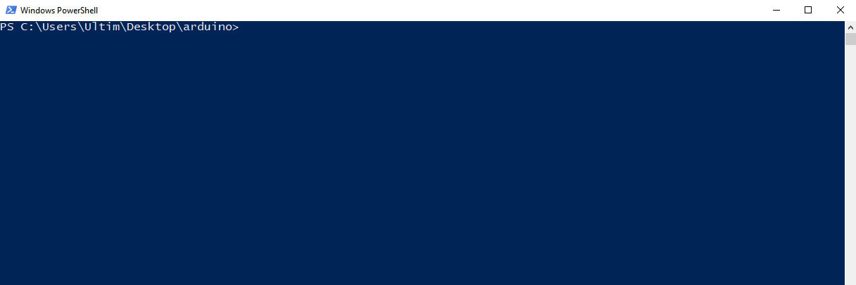

Agora você irá digitar *npm install* para instalar o serviço do npm nesta pasta.

Esse será o resultado do comando:

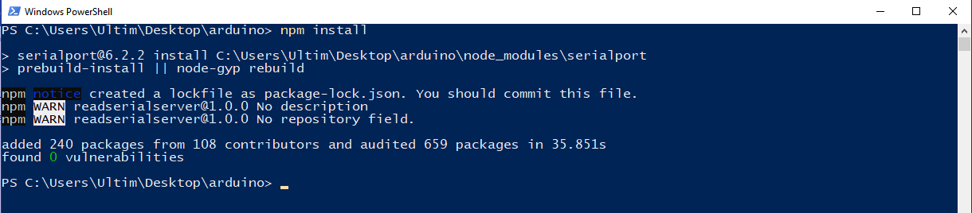

Se esse foi seu resultado significa que instalou corretamente o npm na sua pasta, agora é a hora de iniciar seu servidor local. Para iniciar seu servidor local você deve escrever o seguinte comando *npm start*, o seguinte resultado deverá aparecer:

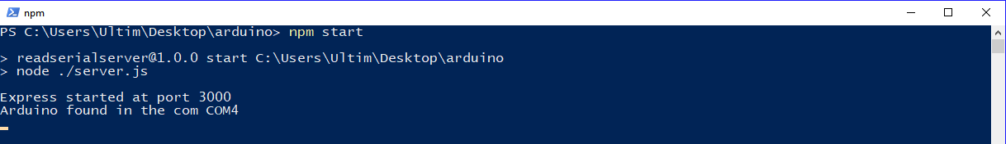

Nesta tela diz qual a porta que o servidor está alocado no seu computador, que nesse caso é a porta 3000, e abaixo dela informa qual a porta COM que o Arduino foi detectado, no caso foi detectado na porta COM4.